**" (E-L-A-T -İ-N-O-R-M) "**

***TEKRAR ÇALIŞMALARI***

Adı :…………….……………..…

Soyadı:……….….……..............…

Sınıfı :………

No :…..…..

**ELATİNORMM**

**Resimlerdeki varlıkların adlarını yan taraftaki boş satırlara yazınız.**

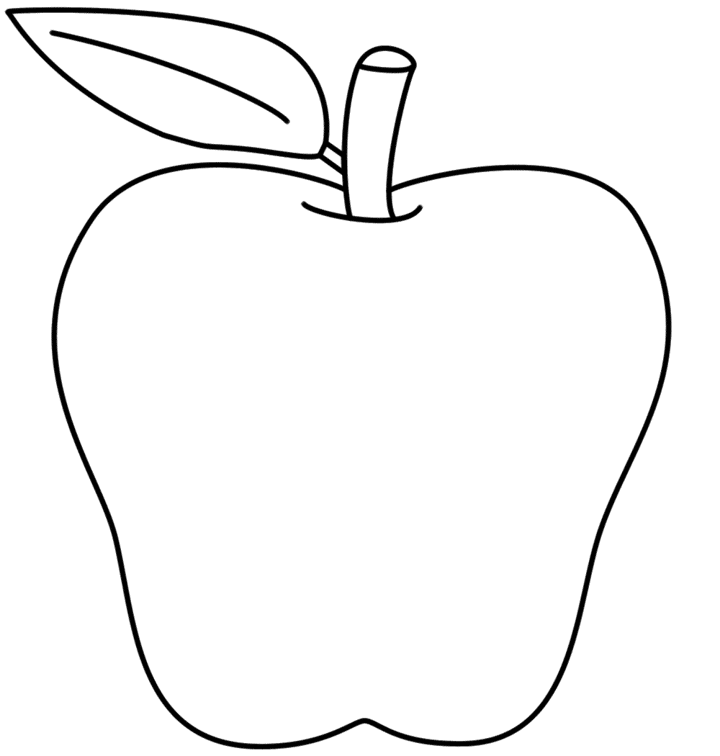

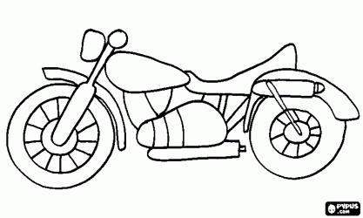

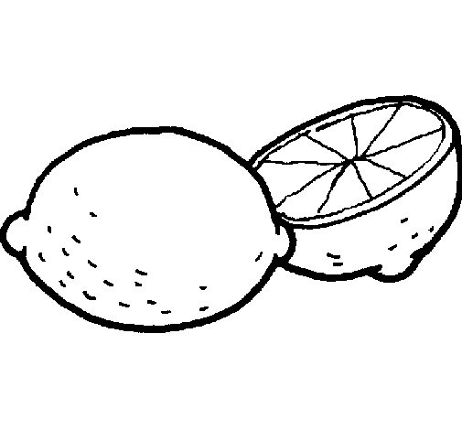

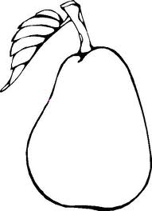

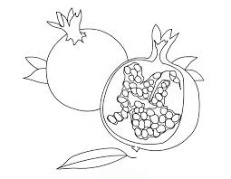

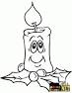

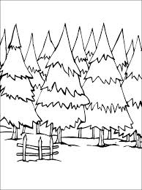

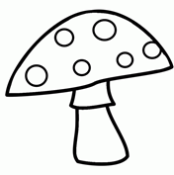



10

Emir

Emir elma tart.

Emir elma tat.

Emin ile tat.

Emir ete nane at.

Naneli et tat.

**Yukarıdaki metinleri bol bol okuyunuz. Alttaki boş satırlara yazınız. Seçtiğiniz bir metni en güzel yazınızla güzel yazı defterinize yazınız.**

Emin

Emin armut tart.

Emin armut tat.

Emir ile tat.

Emin ete nane atma.

Naneli et tatma.